ПРОКУРАТУРА ПРИМОРСКОГО КРАЯ

МИНИСТЕРСТВО ТРУДА
И СОЦИАЛЬНОЙ ПОЛИТИКИ
ПРИМОРСКОГО КРАЯ

ПАМЯТКА ДЛЯ РАБОТОДАТЕЛЕЙ
«КАКИЕ НЕОБХОДИМО ПРИНЯТЬ МЕРЫ РАБОТОДАТЕЛЮ В СВЯЗИ С РАСПРОСТРАНЕНИЕМ НОВОЙ КОРОНАВИРУСНОЙ ИНФЕКЦИИ?»

г. Владивосток
2020 год

Одно из самых эффективных средств противодействия распространению коронавируса – переход на удаленную работу.
Работники по соглашению с работодателем могут работать удаленно (дистанционно), если служебные обязанности и условия работы это позволяют.
С целью перевода работников на удаленную работу работодатель:
- утверждает списки работников, переводимых на удаленную работу;
- порядок организации работы, график работы, способы обмена информацией о выполнении работы.
Работа на дому не влияет на уровень заработной платы работника.
Нарушение требований трудового законодательства может повлечь за собой административную ответственность.
Хотите знать больше о мерах поддержки малого и среднего бизнеса для преодоления последствий новой коронавирусной инфекции?
Заходите на сайт прокуратуры Приморского края http://prosecutor.ru
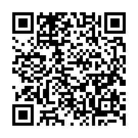
Согласно указу Президента РФ в период с 30 марта по 30 апреля введен режим нерабочих дней.
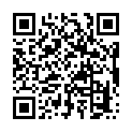
Постановлением Правительства Приморского края утвержден перечень организаций, которые вправе продолжить работу в режиме повышенной готовности в связи с распространением новой коронавирусной инфекции.

Руководителям организаций (индивидуальным предпринимателям), деятельность которых на территории Приморского края не приостановлена предписано:
- воздержаться от направления работников в служебные командировки заграницу;

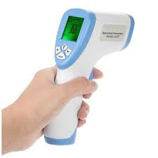
- обеспечить измерение температуры тела работникам с обязательным отстранением от работы лиц с повышенной температурой;
- не допускать на рабочее место работников, посещавших территории за пределами Российской Федерации и находящихся на 14-дневном карантине;

- обеспечить дезинфекцию поверхностей (мебели, оргтехники и прочее) в помещениях в течение дня, использование в помещениях оборудования по обеззараживанию воздуха;

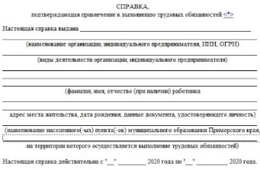
- обеспечить выдачу работникам справок, подтверждающих привлечение к труду по установленной форме.

- оказывать работникам содействие в обеспечении самоизоляции на дому.

Работодателям необходимо размещать в системе Общероссийская база вакансий «Работа в России» https://special.trudvsem.ru сведения об изменении численности, неполной занятости работников в связи с распространением коронавирусной инфекции.

Работников, достигших возраста 65 лет, необходимо проинформировать, что на период изоляции им будет оформлен электронный листок нетрудоспособности в связи с карантином (код «03») без посещения медицинской организации.

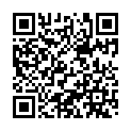
Для оформления работникам, достигшим возраста 65 лет, электронных листков нетрудоспособности и выплаты им пособия, направить в региональное отделение Фонда социального страхования Российской Федерации по месту регистрации страхователя электронный реестр сведений, необходимых для назначения и выплаты пособий.

